1-) | 2-)  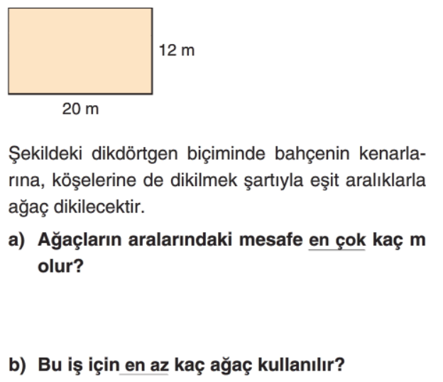
3-)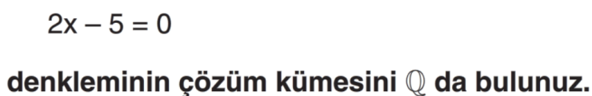 | 4-) Aşağıdaki denklemde x değerini bulunuz.  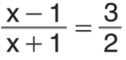
5-)  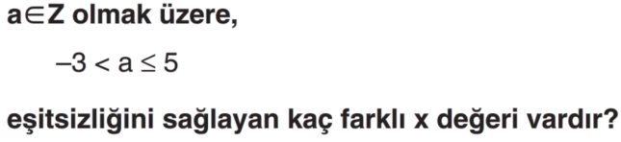 | 6-)  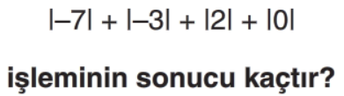
7-)  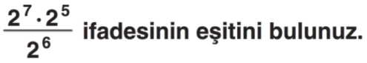 | 8-)  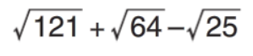
9-)  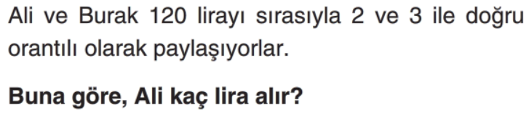 | 10-)Aşağıdaki üçgende verilen bilgilere göre x kaç derecedir?  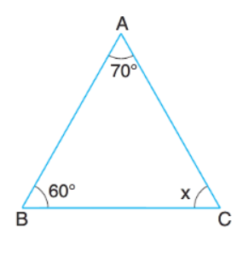
NOT:Her sorunun doğru yanıtı 10 puan değerindedir. Başarılar dileriz.

